CHƯƠNG TRÌNH HÀNH HƯƠNG 2N1Đ
VƯỜN CHÙA PUTKIRI – THỦ ĐÔ PHNOM PENH
NGÀY 1: TP. HỒ CHÍ MINH – PHNOM PENH 240km (Sáng/Trưa/Tối)
04:30 Xe và HDV Việt Nam đón đoàn tại Bưu điện Thành phố (01 Công xã Paris, Quận 1)
04:45 Đón tại Nhà hát Quân đội (140 Cộng Hòa, Quận Tân Bình)
05:00 Đón tại Cây xăng Quân đội (234QL 22, P. Trung Mỹ Tây, Quận 12)
Khởi hành đi Campuchia. Dùng điểm tâm sáng đặc sản bánh canh Trảng Bảng.
07:30 Đến cửa khẩu Mộc Bài, HDV làm thủ tục xuất cảnh Việt Nam, nhập cảnh Campuchia cho đoàn. Tiếp tục hành trình vào thủ đô Phnom Penh
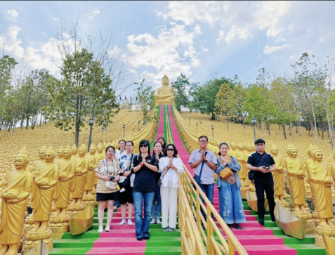
12:30 Đến Phnom Penh, dùng Buffet trưa tại nhà hàng Tonle Bassac II. Sau đó, đoàn khởi hành tham quan:
👉 Vườn Chùa Puthkiri – Được phát tâm bởi 4 vị Sư, xây dựng trên ngọn đồi cao 30m, vườn Chùa đang phát tâm xây dựng 84 nghìn tượng Phật, được tạp chí Indochinakings xếp vào kỷ lục Vườn Chùa có nhiều tượng Phật vàng nhất Đông Dương. Tại đây, Quí khách có thể phát tâm thiện nguyện bằng cách thỉnh 01 hoặc nhiều tượng Phật (với giá $20/tượng) góp phần vào hoàn thành tâm nguyện 84 nghìn tượng Phật. Sau đó, khởi hành về lại Phnom Penh
Tối: Dùng cơm tối. Nhận phòng khách sạn nghỉ ngơi.

NGÀY 2: PHNOM PENH – TP. HỒ CHÍ MINH 240km (Sáng/ Trưa)
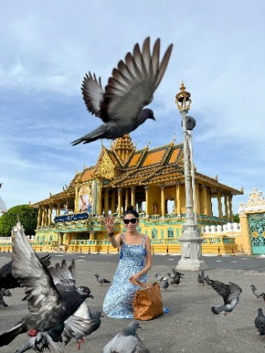
07:00 Đoàn dùng điểm tâm sáng tại khách sạn.
👉 Tham quan chụp ảnh Quảng trường Hoàng Cung chụp ảnh với những chú chim Bồ Câu.
👉 Tham quan chụp ảnh Đài Hữu nghị Việt Nam- Campuchia & Đài Độc Lập Campuchia.
👉 Little Euro Park – Châu Âu thu nhỏ tại thủ đô Phnom Penh.
👉 Mua sắm tại Chợ Lớn Mới Phnom Penh (Phsar Thmey).
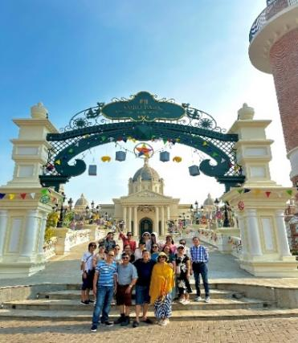
11:30 Dùng Bufffet trưa lẩu băng chuyền
15:30 Đến cửa khẩu Bavet, HDV làm thủ tục xuất cảnh Campuchia và nhập cảnh Việt Nam cho đoàn, tiếp tục về điểm xuất phát ban đầu. Kết thúc chuyến đi hành hương.
Xin chào tạm biệt và hẹn gặp lại quý khách trên những chuyến đi sau!
GIÁ ÁP DỤNG TOUR GHÉP LẺ
(Không áp dụng Lễ/Tết)
ĐƠN GIÁ | XE
2.950.000 VND | 16G - 29G - 45G  (Dựa vào số lượng khách để bố trí xe phù hợp )
Lưu ý: Hộ chiếu phải còn thời hạn đủ 6 tháng tính đến ngày kết thúc tour

QUI ĐỊNH VỀ TRẺ EM
- Dưới 05 tuổi hộ chiếu chung: Miễn phí 100%, ngủ ghép với ba mẹ.
- Dưới 05 tuổi hộ chiếu riêng: 400.000 VND, ngủ ghép với ba mẹ.
- Dưới 11 tuổi: tính 50% giá tour người lớn, ngủ ghép với ba mẹ
- Đủ 11 tuổi trở lên: tính giá tour người lớn, tiêu chuẩn phục vụ như người lớn.
Lưu ý: Số tuổi của trẻ em được tính theo ngày ghi trên hộ chiếu

DỊCH VỤ ĐÃ BAO GỒM
- Xe liên vận 2 nước theo chương trình
- Ăn sáng & Phí xuất nhập cảnh 2 nước Việt Nam – Campuchia
- Nước suối 1 chai/ngày
- Hướng dẫn viên Campuchia nói tiếng Việt.
- Ăn uống: 1 Buffet lẩu băng chuyền, 1 Buffet Tonle Bassac, và 1 Set menu tối
- Phí tham quan 1 lần theo chương trình
- Khách sạn 3 sao tại Phnom Penh: Rose Emerald Hotel hoặc Relax Hotel
- Bảo hiểm ngộ độc thực phẩm & tai nạn du lịch mức 220.00.000 đ/ vụ (không áp dụng cho các bệnh lý đã có trước)
Lưu ý: Người từ đủ 80 tuổi trở lên không mua được bảo hiểm (Theo quy định của luật bảo hiểm)
DỊCH VỤ CHƯA BAO GỒM
- TIP cho tổ phục vụ: $4/khách/ngày (Qui định)
- Phụ thu phòng đơn: US$ 22 (Nếu có)
- Visa nhập cảnh Campuchia đối với người nước ngoài: $35/visa
- Visa tái nhập Việt Nam (E-visa) đối với người nước ngoài
- Các chi phí khác ngoài phần đã bao gồm

LƯU Ý:
- Hộ chiếu phải còn thời hạn sử dụng trên 6 tháng (Tính đến ngày kết thúc tour).
- Nếu khách là Việt Kiều hoặc nước ngoài phải có visa tái nhập Việt Nam nhiều lần và phải mang theo lúc đi tour (Du khách nhập cảnh bằng hộ chiếu nào bắt buộc xuất cảnh bằng hộ chiếu đó).
- Tour thuần túy du lịch, suốt chương trình quý khách vui lòng không rời đoàn.
- Công ty du lịch sẽ không chịu trách nhiệm nếu quý khách bị từ chối nhập cảnh: Quý khách không nhập cảnh được vì các lý do cá nhân như: không mang hộ chiếu, trùng tên với những tên khủng bố, nợ xấu ngân hàng,...
- Công ty được phép thay đổi lịch trình chuyến đi, nhưng vẫn đảm bảo tham quan đầy đủ các tuyến điểm theo chương trình.

